**Бавтрук Сымон Леонов (Bautruk Symon)**

27 августа 1788 г – крещение (НИАБ 136-13-894, лист 5, №44/1788-р (ориг)).

**НИАБ 136-13-894:** Лист 5. **Метрическая запись №44/1788-р (ориг).**

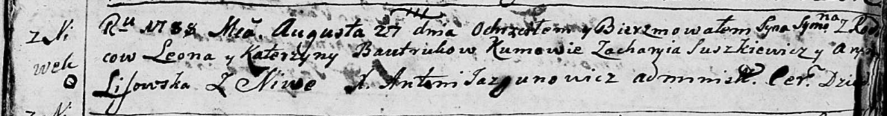

Дедиловичская Покровская церковь. 27 августа 1788 года. Метрическая запись о крещении.

Bautruk Symon – сын родителей с деревни Нивки.

Bautruk Leon – отец.

Bautrukowa Katerzyna – мать.

Suszkiewicz Zacharyia - кум.

Lisowska Aryna - кума.

Jazgunowicz Antoni – ксёндз.